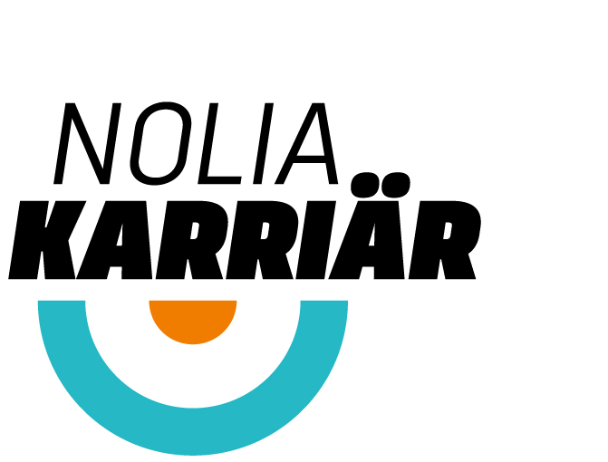

Nu startar Nolia Karriär – mötesplatsen för morgondagens medarbetare – med första stopp i Piteå

Nolia Karriärs turné till fyra norrländska orter startar i Skoogs Arena i Piteå 14 februari. Där ges morgondagens medarbetare chansen att träffa rätt i sina karriärval och ta del av många utställare och brett program. Bland annat bjuds på årets förebild, Linda Pira, föreläsning med Tim Foster om personlig marknadsföring samt var jobben finns i Norrbotten. Dessutom hålls en lång rad miniseminarier.

På Nolia Karriär är besökarna framför allt gymnasieelever men också SFI- och vuxenstuderande. På mässan träffar de utställare från universitet, högskolor, yrkeshögskolor, folkhögskolor och internationella utbildningar. På mässan, som är gratis att besöka, söker också företag, organisationer och myndigheter sin framtida personal. Dessutom besöker studie- och yrkesvägledare Nolia Karriär.

– Det är fantastiskt att få arbeta med en mötesplats som har så stor betydelse för besökarna. Nolia Karriär kan verkligen förändra liv. Vi har många engagerade utställare som längtar efter mängder av frågor, säger Monica Petterson, projektledare för Nolia Karriär i Piteå men också då mässan hålls i Östersund.

Kristin Olsson är projektledare för Nolia Karriär i Umeå och Sundsvall.

Monica Pettersson lyfter också det inspirerande programmet. Årets förebild är Linda Pira, som på de fyra orter Nolia Karriär hålls kommer att inspirera och berätta om sitt liv.

– När jag var liten fanns det inga kvinnliga förebilder inom hiphop. Om jag kan vara en förebild och ge inspiration är det jättebra, för det behövs. Kvinnliga förebilder är jätteviktiga, säger Linda Pira.

Men det finns fler intressanta föreläsare. Tim Foster, författare och lärare på Luleå tekniska universitet tipsar om hur det går till att på ett effektivt sätt marknadsföra sig själv mot arbetsgivare.

Arbetsförmedlingen besvarar vanliga frågor om arbetsmarknaden och berättar om vad de kan erbjuda för hjälp till den som söker arbete. De informerar även om hur arbetsmarknaden ser ut i Norrbotten, vart finns jobben nu och hur förväntas efterfrågan se ut på längre sikt? De berättar också hur det fungerar att arbeta utomlands.
Dessutom håller Region Norrbotten i en publiktävling under rubriken ”Sanning eller bullshit!”.

– Under Nolia Karriär går det även att ta del av en rad miniseminarier. Missa inte dem, uppmanar Monica Pettersson.

Bland annat presenterar Handelshøyskolen BI, som är topp en procent av alla världens handelshögskolor, sin verksamhet. Presenterar sig gör även Uppsala universitet, Luleå tekniska universitet, Umeå universitet, Lunds universitet och Chalmers tekniska högskola.

– Vi genomför också en tävling, Karriärjakten, där besökarna kan vinna biobiljetter genom att besöka utställare och ta del av information, säger Monica Pettersson.

Plats, Piteå: Skoogs Arena, Noliagatan 1 i Piteå
Öppettider: 9-15

För mer information, kontakta
Monica Pettersson, projektledare Piteå och Östersund
0911 -649 35, 073-088 03 30
monica.pettersson@nolia.se

Kristin Olsson, projektledare Umeå och Sundvall
090-16 34 02, 070-255 61 95
kristin.olsson@nolia.se

Mötesplatsen för rekrytering och karriär har i år arrangerats i 23 år. Genom åren har över 200 000 personer besökt mässan. På Nolia Karriär kan man möta utbildningar inom alla nivåer. Här finns högskolor och universitet, internationella utbildningar och yrkesutbildningar men också till exempel folkhögskolor. I år hålls Nolia Karriär på fyra orter: Piteå 14 februari 2017, Umeå 16 februari, Sundsvall 21 mars och Östersund 23 mars 2017.

